МАОУ Кирсановская СОШ

**Классный час на тему «Покормите птиц зимой!»**

Подготовила и провела:

учитель начальных классов Маковеева Н.А.

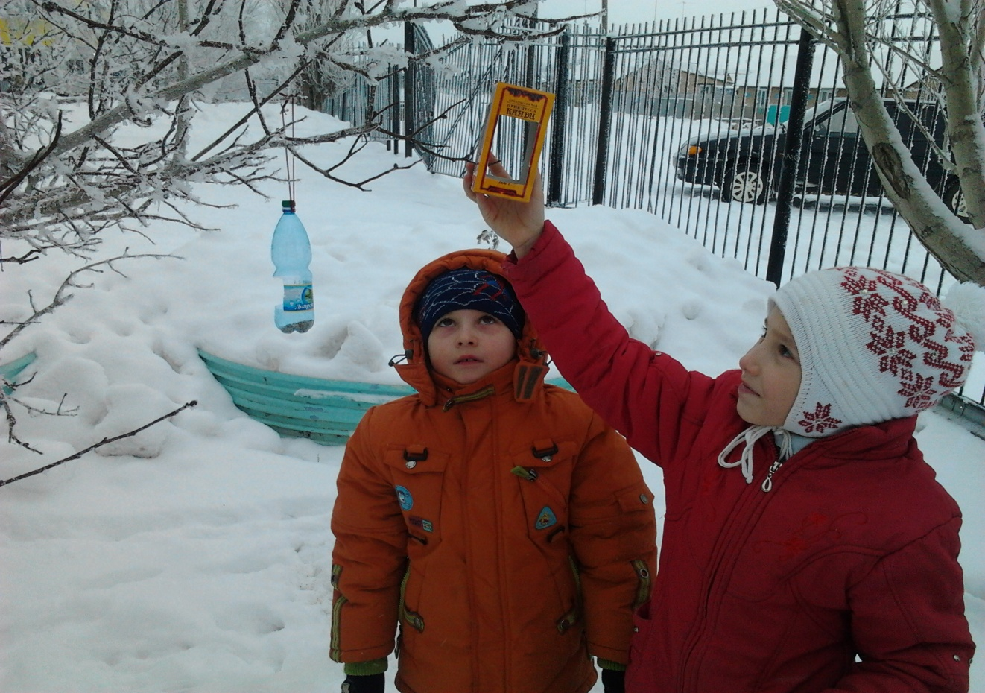

2013-2014 учебный год

Цели: дать представления о зимующих птицах, их различиях и сходстве; воспитывать любовь к пернатым, желание заботиться о них, помогать им; обогащать словарный запас.

Задачи:

Образовательные:

Обобщить и расширить представления детей о зимующих птицах. Воспитательные:

Воспитывать бережное отношение к природе.

Развивающие:

Развивать у детей потребность общения с природой и окружающим миром.

Развивать в детях ответственность за «братьев наших меньших».

Оборудование:

Презентация

Раздаточный материал для групп: карточки.

Готовые кормушки для демонстрации.

Блюдо с «угощениями» для птиц: пшено, овѐс, хлеб, семечки, сало, рябина, семена растений.

# 

# Ход мероприятия.

Со снегами пышными,

С сугробами волнистыми,

С морозцами колючими,

Ветрами очень жгучими,

Украсив землю и дома,

Пришла холодная зима.

Заколдован невидимкой,

Дремлет лес под сказку сна,

Словно белою косынкой

Подвязалася сосна

Понагнулась, как старушка,

Оперлася на клюку,

А над самою макушкой

Долбит дятел на суку.

С. Есенин «Пороша»

Сегодня у нас необычное мероприятие. Мы отправимся в гости к нашим пернатым друзьям.

Как птицам перезимовать? (1 ученик)

Известно, что у птиц,

Нет ни халатов ватных,

Ни байковых рубах.

У многих даже нет гнезда:

Они в грозу, и в град,

И под дождём, и в холода

На ветках сидя спят.

Но кто же им даёт приют, (2 ученик)

Когда снега метут?

Бывают птицы разные.

Одни боятся вьюг

И улетают на зиму

На добрый, тёплый юг.

Другие- те народ иной, (3 ученик)

В мороз над лесом кружат,

Для них разлука с родиной

Страшнее лютой стужи.

К их перышкам взъерошенным

Не пристают снежинки,

Они и под порошами

Резвятся для разминки.

Но если долго снег идёт (4 ученик)

И долго длится вьюга,

Тогда, друзья, приходится

Пичугам нашим туго.

-А как называются птицы, которые улетают на юг? (перелётные)

-А почему они улетают? (нет насекомых, которыми они питаются, нет семян)

-А как называются птицы, которые не улетают? (зимующие)

-Каких птиц вы знаете? (воробьи, вороны, синицы, сороки, дятлы)

-Эти птицы всю зиму проводят вместе с нами, стараются порадовать нас своей красотой и необычными звуками. Но им очень трудно.

Чтобы им помочь, надо знать: какие у нас птицы зимуют, чем кормятся. Как мы им можем помочь? Давайте мысленно перенесёмся в зимний лес. Погода чудесная. Мороз и солнце. День чудесный! В лесу тихо.  
Улетели птичьи стаи,  
Лес в сугробах до ветвей.  
Вот тогда мы и дождались  
Наших северных гостей.  
Зимний лес не спит, а дремлет,

Серебром унизан весь,  
Не покинув эту землю,  
Много птиц осталось здесь!  
А вот какие птицы остались зимовать у нас, мы узнаем, отгадав загадки.

Ищет целый день он крошки,  
Ест букашек, червячков.  
Зимовать не улетает,  
Под карнизом обитает. (Воробей)

Зимой Воробей – маленькая, неунывающая, бойкая птичка. Живут воробьи и в городе, и в деревне. Они везде хорошо приспосабливаются к привычкам человека, потому что, живя возле нас, птицы защищены от хищников, у них есть корм и укромные места, где можно свить весной гнездо. Если воробьи на кормушке гладенькие да аккуратненькие, значит, тепло на дворе. А если взъерошенные, будто надутые – тут уж береги уши и нос!   
Может, вы, ребята, объясните причину такому явлению? (Так воробьям теплее: вокруг тела увеличивается прослойка воздуха, удерживающая тепло)  
Спинкою зеленовата,  
Животиком желтовата,  
Чёрненькая шапочка  
И полоска шарфика (Синица)

Синицу большую можно встретить везде, где живёт человек. У неё желтовато – зелёная спинка, на чёрной голове с синевато – стальным отливом белые щёчки, по жёлтому брюшку проходит чёрная полоса; крыло серовато – голубого цвета со светлой полосой, хвост черноватый с голубоватым налётом.

Синицы живут в лиственных лесах, рощах, парках, садах. С приходом зимы перебираются поближе к жилью людей. Весеннее пение у них начинается уже с начала января, поэтому бытует мнение, что именно синицы первыми весну зовут.

В зимний период эти птицы, частые посетители кормушек, очень любят семена подсолнечника, тыквы и несолёное сало.   
Зимой на ветках яблоки!  
Скорее собери!  
И вдруг вспорхнули яблоки…  
Да это ж…(Снегири)

Снегирь, красногрудый красавец, появляется у нас с приходом зимы. Но нарядны только самцы. Верх головы, крылья и хвост чёрные, задняя часть шеи и спина светло – серые, надхвостье и подхвостье чисто-белые . Нижняя часть у самцов красная, у самок буро – серая.

Эта птица всегда рядом с нами. Снегири обычно держатся небольшими стайками по 7-10 птиц в каждой. Чем сильнее мороз, тем спойнее сидит стайка, изредка передвигаясь, чтобы сорвать ягоду, отломить почку, а затем снова усесться неподвижно на некоторое время. Итак целый день. С приближением темноты вся стайка улетает в густые кусты или на деревья, где и ночует, скрытая в ветках.

Снегиря можно по праву назвать красой и гордостью нашего края.

Конкурс «Мозаика» (каждый ряд получат конверт и задания сложить из мозаичных кусочков снегиря, синицу и воробья.  
Учитель:  
Кто там прыгает, шуршит,  
Клювом шишки потрошит?  
Голоском речистым, чистым –  
Клё! Клё! Клё! Поёт со свистом. (Клест)

Все у этой птицы не как у других – клюв не прямой и не кривой, а   
крестообразный. И птенцов она выводит не летом, а зимой. Самцы у клестов – красные. А самочки – зеленоватые. А вы знаете, что у птенцов клеста клюв совсем прямой, а у родителей загнут крестообразно? Зависит это от пищи. Достают семена из-под твердых чешуек шишек только взрослые птицы.

Носит серенькиё жилет,

Но у крыльев чёрный цвет.

Клюв огромен, взгляд суров,

Зимой частый гость дворов.

Существует два вида ворон – серая и чёрная. Отличаются они друг от друга только окраской оперения.

Ворона предпочитает селиться недалеко от человеческого жилья. Известно что вороны сообразительные и умеют использовать предметы окружающей обстановки. Она может бросить орех в скорлупе на проезжую часть, подождать, когда автомобиль его раздавит, а потом спокойно съесть.

Ворона прекрасно различает просто прогуливающегося человека и охотника с ружьём и соответственно реагирует на них. Они способны запомнить обидчика и при следующем его появлении обязательно поднимут шум и крик.

Серый платочек, сама черна

Рядом с человеком зимует она. (Галка)

Эта птица привязана к человеку больше, чем ворона или сорока, поэтому селится группами в населённом пункте. Галка всё время находится на открытом воздухе и не замерзает благодаря густому оперению, которое предохраняет её тело от холода. У галки хорошая память. В течение нескольких лет она может поднять тревожный крик при виде человека, разорившего когда – то её гнездо.   
 Из всех птиц, живущих обычно вблизи человеческих жилищ и селений, всем хорошо известны грачи и галки. Крикливых галок встречается мало. Удивительно трогательна дружба грачей и галок. Весной галки радостно встречают своих друзей – грачей. Вместе распевают они весенние песни. Вместе расхаживают по проталинам, по дорогам. Когда же осенью грачи улетают на юг – галки их провожают. Слышны их прощальные тонкие голоса. Всю зиму галки проводят в родных местах, жмутся к человеческому жилищу. Пойманную галку легко приручить. Прикормите их у своего крыльца. Можно бросить корки хлеба. Они будут бесшумно прилетать и терпеливо ждать, когда их покормят.

Он в своей лесной палате

Носит чёрненький халатик.

Он деревья лечит:

Постучит и легче. (Дятел)

Дятел имеет пёстрое чёрно – белое оперение с красными и жёлтыми отметинами на голове и других частях тела.

Большой пёстрый дятел живёт в лесу. В большом количестве уничтожает лесных вредителей. Зимой его основной пищей становятся семена сосны и ели. Для того чтобы их добыть, у него есть «кузница» - специально отведённое место для долбления шишек. Это может быть развилка в стволе дерева, щель в коре или сделанное им самим отверстие, в которое и вставляется шишка.

В поисках пищи дятел по стволу дерева передвигается по спирали, останавливается высоко над землёй. На дереве он сидит своеобразно: цепляется крепкими коготками за кору и опирается на жёсткие перья хвоста. Далеко по лесу разносится его барабанная дробь.

Ну а кто скажите нам  
Ловко лазит по стволам:  
Вверх и вниз и тут и там?  
Кто мелькает целый день?  
Это птица… (Поползень)  
Настоящий акробат –  
Чистит все стволы подряд.

Ползень обыкновенный – небольшая птичка, величиной с воробья. У неё голубоватая спинка, белое брюшко с рыжими боками, крылья и хвост бурые, от клюва через глаз к уху чёрная полоса, на хвосте белые пятна. Птица имеет сильный клюв, сильные лапы с длинными пальцами и очень короткий хвост из мягких перьев. В основном живёт в лесах, иногда обитает в парках и садах.

Поползня трудно спутать с другими птицами. Только он может в поисках пищи по стволу дерева бегать вверх и вниз с одинаковой скоростью. По всей видимости, от сюда и произошло его название. Питается поползень жучками , их личинками и другими мелкими насекомыми. Целый день он находится в движении, без устали ползая по деревьям и выискивая вредителей леса. Голос у него звонкий похожий на свистовую песню: «твитт», « твитт».

Поползень – птица запасливая. Еду на зиму готовит впрок. Нередко в его гнезде можно найти до 2 кг желудей и орехов.

Работа в группе. Раскрась птиц правильно и соедини каждую птицу с её любимым кормом. (Приложение)

Чтобы птицы не погибли, нужно развешивать кормушки. Можно купить готовую кормушку, но гораздо интересней сделать её самим. Кормушку можно повесить на ветку дерева или закрепить на стене дома. Главное выбрать такое место, чтобы оно было закрыто от ветра и недоступно для кошек.

Сделать кормушку для птиц недостаточно, нужно регулярно заботиться о том, чтобы в ней была птичья еда. Кормить птиц можно только белым хлебом, а вот чёрный опасен.

Почти у всех мелких пернатых любимое блюдо – семечки подсолнуха. Умные птицы не глотают семечки целиком, а мастерски выклёвывают зёрнышко.

Чем разнообразнее будет угощение в кормушке, тем больше разных птиц прилетит в «столовую».

Мы кормушку смастерили.

Мы столовую открыли.

Воробей, снегирь- сосед прилетели на обед.

В гости в первый день недели

К нам синицы прилетели.

А во вторник, посмотри,

Прилетели снегири.

Три вороны были в среду

Мы же ждали их к обеду.

А в четверг со всех краёв

Стаи жадных воробьёв.

В пятницу в столовой нашей

Голубь лакомился кашей.

А в субботу на пирог

Налетело семь сорок.

Сегодня мы поговорили о разных зимующих птицах. С наступлением холодов птицам трудно добывать себе корм, поэтому мы всегда должны помнить об этом, насыпая корм в кормушки.

Покормите птиц зимой!

Путь со всех концов

К вам слетятся, как домой,

Стайки на крыльцо.

Сколько гибнет их- не счесть,

Видеть тяжело.

А ведь в нашем сердце есть

И для птиц тепло.

Приучите птиц в мороз

К своему окну.

Чтоб без песен не пришлось

Нам встречать весну.

Итог классного часа:  
Учитель: Чем запомнился вам, ребята, наш классный час? Что вы узнали нового? Что вас  взволновало?  
-Ребята! Будьте друзьями птиц! Охраняйте их гнезда, устраивайте кормушки! Пусть птицы своим пением украшают наши поля, леса! Ведь не зря именно птица является символом счастливой прекрасной мирной жизни!

Вывешивание кормушек на территории школы.

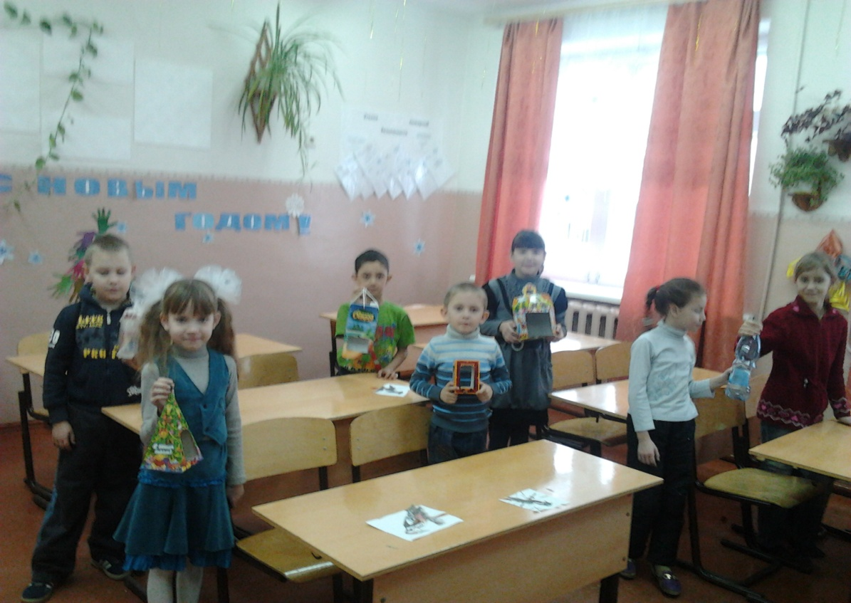

*Аннотация:*

Наступила зима. Как птицам пережить это холодное время? Учащиеся знакомятся с зимующими птицами. Чтобы они не погибли необходимо развешивать кормушки. Дети знакомятся с тем, чем можно кормить птиц, а чем нельзя.

**Аннотация**

*Занятие «Покормите птиц зимой» является составной частью проекта долгосрочного «Помогите птицам» (проект рассчитан на 1 учебный год) в рамках дополнительного образования детей. Занятие нацелено на закрепление знаний обучающихся о зимующих птицах, ознакомление с различными видами кормушек и правилами подкормки птиц. В рамках занятия дети изготавливают простейшую кормушку.*